中山大学移动信息工程学院本科生实验报告
（2014学年夏季学期）

课程名称：Data structures and algorithms 任课教师：张子臻、黄淦
年级 | 15 | 专业（方向） | 软件工程(移动信息工程)
学号 | 15352408 | 姓名 | 张镓伟
电话 | 13531810182 | Email | 709075442@qq.com
开始日期 | 2016.3.7 | 完成日期 | 2016.3.7

实验题目
A:
Josephus Problem：n个人围坐在一圈，现从指定的第s个人开始报数，数到第m个人出列，然后从出列的下一个人重新开始报数，数到第m个人又出列，如此重复，直到所有人全部出列为止。
定义一个Josephus类并设计合适的成员函数，编制应用程序。给出人数n，起始位置s和数人数m，解决Josephus问题。

B:
定义一个名为Date的类，用于输入并验证日期，类中的数据成员和成员函数应满足下面的规则：在主函数中编写相应代码验证这些规则是否正确地实现了；并用Debug功能仔细体会程序的运行过程。
1. 日期包括年(year)/月(month)/日(day)，均为整型数据，以及一个布尔数据成员pass用来判断输入日期是否正确。
2. 布尔类型private成员函数checkFormat()，有一个字符串引用参数，验证输入的日期格式是否正确(yyyy:mm:dd 格式)?
3. bool类型 private成员函数validate()，没有形参。判断输入的日期是否合法，并对pass进行赋值。
4. 默认构造函数，没有形参，将year, month, day分别初始化为2006, 1, 1；在构造函数中要调用validate()。
5. 定义拷贝构造函数。
6. 定义类型转换构造函数，能从字符串转成Date对象。
7. 使用带默认参数的构造函数，三个整型形参int y, int m = 2, int d = 29，分别对year,month, day赋值，注意要调用validate()验证。

8. void类型public成员函数setDate()，有一个字符串常引用形参(const string&)，负责设置新的日期，首先调用checkFormat()判断日期数据格式是否正确，如正确，继续调用validate()验证输入日期。否则，将日期的year,month,day全部置为233，并调用validate()验证。
9. void类型public成员函数printDate()，没有形参，根据pass值决定是否打印设置的日期，如果打印，要按照”yyyy-mm-dd”的格式，否则输出”Invalid Date“。
10. getYear()，getMonth()，getDay() 对应返回日期的年，月，日，无论日期是否合法。

2.实验目的
A:
仔细体会自己的方法和面向过程的解决方法的区别
B:
用Debug功能仔细体会程序的运行过程，感受面向对象编程的特点。

3.程序设计
A:
这题是约瑟夫问题，一个最简单的想法就是模拟。我们可以建立一个链表环。然后从指定位置开始，每次循环m个人，得到一个出列的人，就把这个人在链表中代表的点删去，然后把该点的父节点指向该点的子节点，这样做n轮之后就得到了答案。我定义了一个Josephus类，建立链表环和得到答案分别用两个成员函数pre()和getans()实现，具体代码如下：

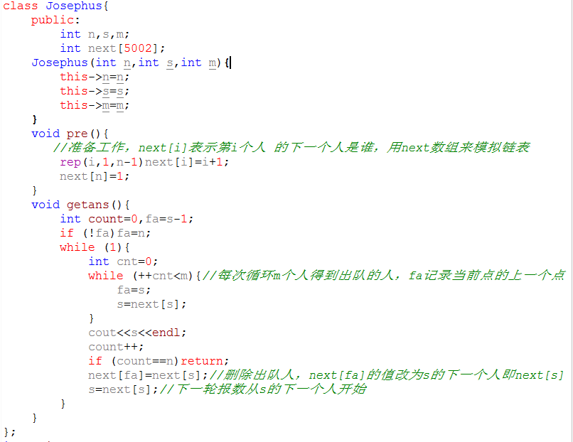
B:
此题题干已给出程序的设计方法，这里提出几点注意的地方。首先，在printData()函数里要注意控制输出格式，输出变量的值不符合位数要求的要补足前导零，另外在判断日期合法的时候要注意对闰年的特殊判断。类实现代码如下：

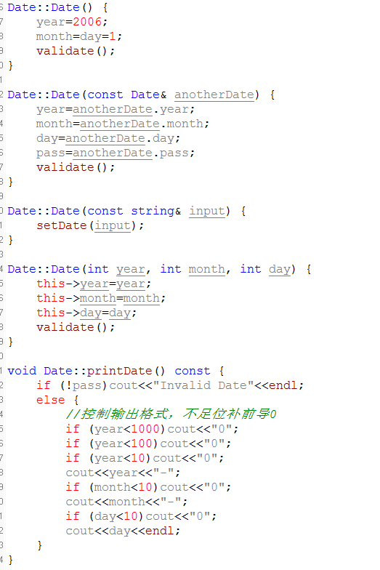
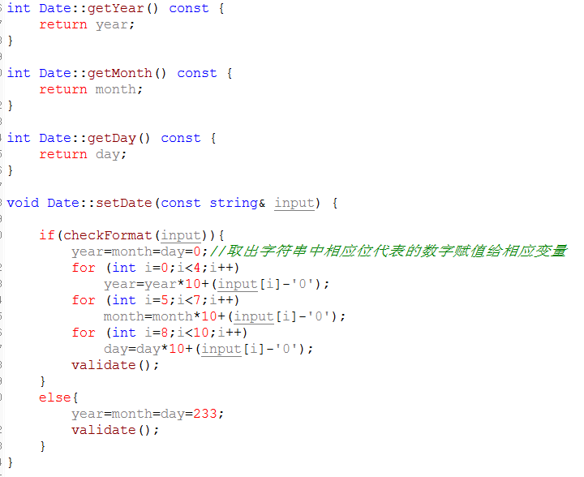

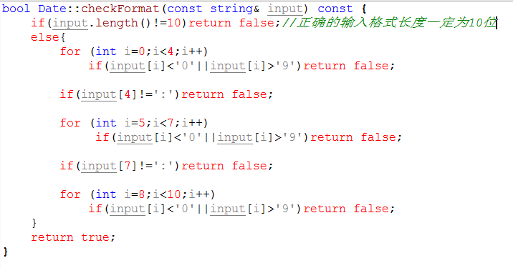
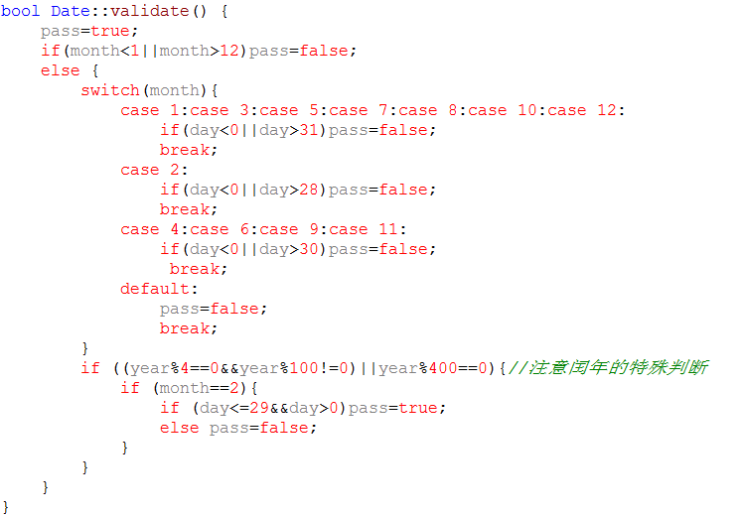

两题完整代码详见附件A_1001.cpp和B_1001.cpp

4.程序运行与测试

A:
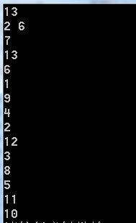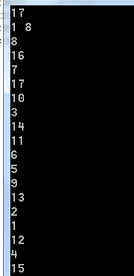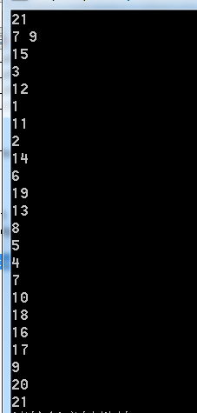
B:
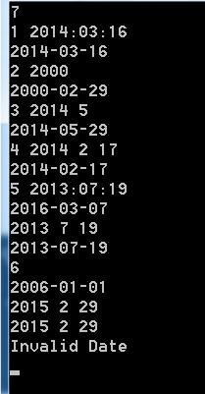

5.实验总结与心得
通过这两道题，我更好地体会了面向对象编程的好处。以往，我们更多的是在进行面向过程的编程，那时我们只是通过主函数调用一个一个函数来实现我们想要的功能。而面向对象的编程强调了“对象”两个字，我们通过类把一些相关的操作集合在一起，构成成员函数，通过这个类的对象来执行相关的功能，这样子我们能加强对数据的控制和管理，同时也方便我们归类整理代码块，相比面向过程的编程更具有组织性。

附录、提交文件清单
实验报告一份：15352408_张镓伟_V0.doc
代码两份：A_1001.cpp
B_1002.cpp

